**Witam moich niestrudzonych Chemików 😊 zapraszam do rozwiązania testu, który przybliży Was do szóstki ze sprawdzianu 😊 Można go przesłać na maila** [**magdalena.ignaciksp@gmail.com**](mailto:magdalena.ignaciksp@gmail.com) **lub wydrukować i przynieść po powrocie do szkoły 😊 za rozwiązany test plus do mojego dzienniczka 😊 I oczywiście żaba dla Was, piękna…bo jak wyglądają moje rysunki na tablicy wszyscy wiecie 😊** 

**Wiązania chemiczne**

**Ćwiczenie 1**

Oceń, czy podane zdania są prawdziwe, czy fałszywe.

Podkreśl P lub F.

W cząsteczce chlorowodoru występuje wiązanie kowalencyjne spolaryzowane . P/F

Wiążąca para elektronów między atomami tego samego pierwiastka ( cząsteczka homoatomowa ) należy w jednakowym stopniu do obu atomów P/F

Wiązanie podwójne tworzą cztery elektrony . P/F

W cząsteczce azotu występuje potrójne wiązanie między atomami . P/F

W wiązaniu kowalencyjnym -spolaryzowanym wiążąca para elektronów jest przesunięta w kierunku atomu pierwiastka bardziej elektroujemnego . P/F

Dół formularza

**Ćwiczenie 2**

Uzupełnij luki w tekście. Wybierz właściwe określenia spośród podanych.

Wiązanie chemiczne łączy ze sobą                       . Wiązanie kowalencyjne nazywane jest także wiązaniem                 i tworzy się, gdy atomy oddają do wspólnego użytku                       . Wspólna para                       w wiązaniu kowalencyjnym spolaryzowanym znajduje się                 atomu, który silniej przyciąga                      

**Ćwiczenie 3**

Przyporządkuj cząsteczki do właściwych kategorii w zależności od rodzaju występujących w nich wiązań chemicznych.

wiązanie atomowe (kowalencyjne):

wiązanie atomowe (kowalencyjne) spolaryzowane:

N2, Cl2, H2O, CO2, HCl, NH3

**Ćwiczenie 4**

Wskaż poprawnie zapisany wzór kropkowy cząsteczki amoniaku.

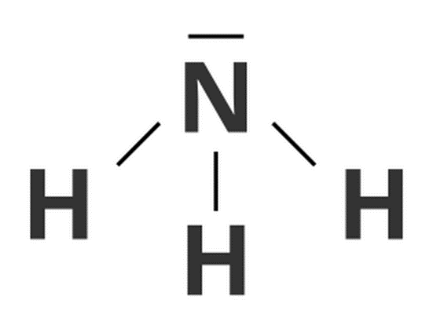

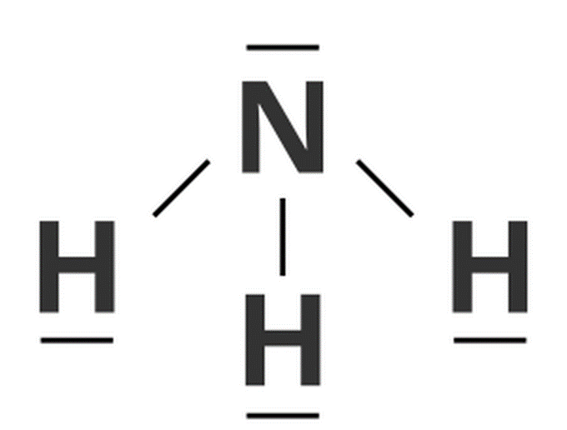

**Ćwiczenie 5**

Wskaż poprawnie zapisany elektronowy wzór kropkowy cząsteczki wody.

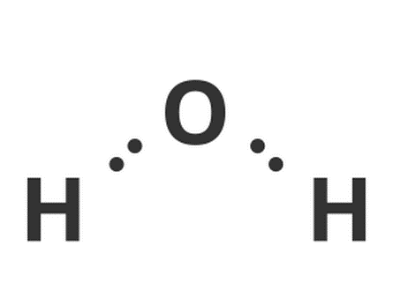



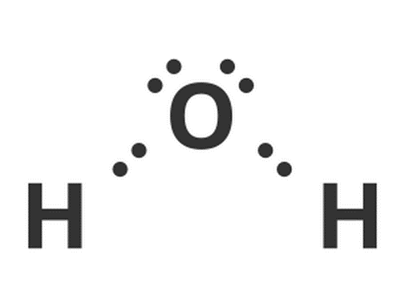

**Ćwiczenie 6**

Ustal nazwy gazów szlachetnych, których konfiguracje elektronowe uzyskały atomy pierwiastków chemicznych w cząsteczce chlorowodoru.

* 

wodór: hel, chlor: hel

* 

wodór: neon, chlor: krypton

* 

wodór: hel, chlor: neon

* 

wodór: hel, chlor: argon

**Ćwiczenie 7**

Podaj nazwę gazu szlachetnego, którego konfigurację elektronową uzyskały atomy pierwiastków tworzących cząsteczkę dwutlenku węgla. Wskaż właściwą odpowiedź.

* 

węgiel: hel, tlen: hel

* 

węgiel: hel, tlen: argon

* 

węgiel: neon, tlen: neon

* 

węgiel: argon, tlen: argon

**Ćwiczenie 8**

Wskaż grupę pierwiastków, których atomy mogą tworzyć wiązania kowalencyjne.

* 

wodór, tlen, azot

* 

węgiel, glin, azot

* 

chlor, tlen, wapń

* 

sód, chlor, wodór

**Ćwiczenie 9**

W cząsteczce bromowodoru (HBr) występuje wiązanie kowalencyjne spolaryzowane. Okazuje się, że jedyna istniejąca wiążąca para elektronowa w cząsteczce znajduje się bliżej atomu bromu. Wybierz właściwy wniosek, który można wysnuć na podstawie podanych informacji.

* 

Atom wodoru ma większą zdolność do przyciągania elektronów niż brom.

* 

Atom wodoru nie uwspólnił elektronu z atomem bromu.

* 

Atom bromu ma większą zdolność do przyciągania elektronów niż atom wodoru.

* 

Atom bromu oddał dwa elektrony do wspólnego użytkowania z atomem wodoru.